Nagybánya rövid története
Kezdetek és városalapítás
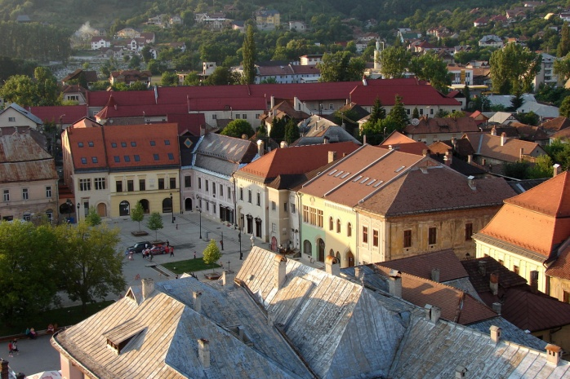
Nagybánya anyagi és kulturális fejlődését egész története folyamán a bányászat határozta meg. Mellette az iparűző céhek és a kereskedelem is hozzájárult ahhoz, hogy Nagybánya elismert vásárközpont legyen.

Nagybánya híres nyolcszögű pecsétje
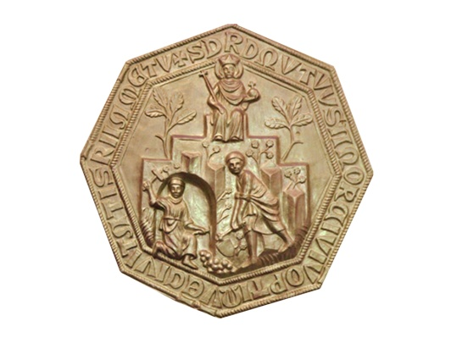
Az utóbbi években felszínre került régészeti leletek azt bizonyítják, hogy ez a vidék a legrégibb időkben sem volt lakatlan: a Nagybánya környéki falvak – Kővárhosszúfalu, Iloba, Kisfentős, Kővárgara és Kővárkölcse – területéről különleges értékű bronzkori balták, sarlók, kések, cserépedények kerültek elő, a románláposi halmos temetőben végzett újabbkori ásatások alkalmával pedig a régészek vaskorszaki ereklyéket emeltek ki a talajból. A római hódítás időszakában Nagybánya és környéke a birodalom határain kívül maradt. A népvándorlás korában az átvonuló – hosszabb-rövidebb időszakra letelepedő – gótok, hunok, gepidák és avarok nyomai máig fennmaradtak. A VIII. században a környékünkön szlávok laktak, amit több hely- és folyónév is bizonyít (Kraszna, Rodna, Zelestye, Tótfalu, Giród stb).
A 895 után Erdélybe érkező honfoglaló magyarság a XI–XII. században itt is kialakította a magyar királyi megyerendszert. Írásos dokumentumok bizonyítják Szatmár vármegye létrejöttét (1181), s azt is, hogy Nagybánya területe is hozzá tartozott.
A korai középkor századaiban az itt élő népek fő foglalkozásai – állattenyésztés és földművelés – mellett a bányászat is helyet kapott, erre utalnak a kereszthegyi és veresvízi bányákból előkerült tárgyi emlékek, a régi, elhagyott bányák vájatai valamint a kősziklába vésett kötélnyomok.

Nagybánya főtere a Szent István-toronyból
Az ismert dokumentumok alapján Nagybánya alapítása IV. Béla idejére, pontosabban az első tatárjárás utáni időszakra (1241) tehető. A város első csonkán ránk maradt oklevele Károly Róbert uralkodásának idejéből, 1327ből származik. Ebben a települést Zazarbánya néven említik. Két évvel később, 1329-ben Károly Róbert Nagybánya és Felsőbánya közös bírájának megengedi, hogy a két város közötti erdőterületet a bányászat fellendítése érdekében betelepítse.

A középkor századai
A város első, máig ránk maradt kiváltságlevele 1347. október 12-én keltezett, amikor Nagybánya város bírája (Martinus), a város plébánosa (Johanes), a város esküdtje (Petrus), valamint jegyzője (Ulric) arra kérték Nagy Lajos királyt, hogy a város előző évekből származó, tűz martalékává vált kiváltságlevelét újítsa meg és kézjegyével erősítse meg. Ez az oklevél pontosan meghatározza Nagybánya szabad királyi város jogait és kötelezettségeit: a bíró, esküdtek és a pap évenkénti megválasztását, a város bíráskodáshoz és italméréshez való jogát, a vámkedvezményt, a 15 napos vásártartási jogot november 11-én (Szent Márton ünnepén), az erdők használatát, a kincstárnak befizetendő bányaadót stb. Meghatározza azokat a drasztikus büntetéseket is, amelyekkel a bányászatot elhanyagoló, és a bányaadót nem fizető egyéneket sújtották. Ez a kiváltságlevél teljes jogú autonómiát biztosított a város polgárai számára, amely a városi élet gyors fejlődését és a bányászat felvirágzását eredményezték.
Nagy Lajos király 1376. március 8-án keltezett második kiváltságlevele ezt a folyamatot segítette: megengedte, hogy a polgárok a törvénykezés részére külön bírát és esküdteket válasszanak, akik mind a bányászok, mind a lakosok kihágásai felett ítélkezhetnek. A várost körülvevő erdők használatát három mérföld távolságban szabta meg és megengedte, hogy a Fekete erdő (Silva Nigra) fáit kohók, zúzók és házak építésére hasznosítsák.
A város vezetőinek nevéből kitetszik, hogy az idetelepült németek nemcsak a bányászatban, de a város vezetésében is fontos szerepet töltöttek be. Valószínű, hogy a XV. században honosodott meg a város magyar Nagybánya, valamint német Frauenbach, illetve Neustadt elnevezése is.
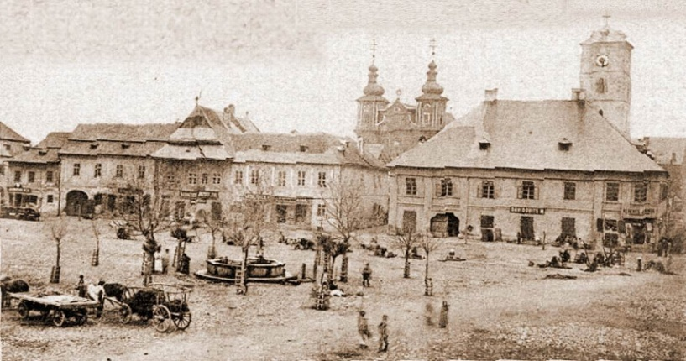
Nagybánya főtere a XIX. század elején
A város védőszentjéről Szent Istvánról elnevezett csúcsíves (gótikus) plébániatemplom építése Nagy Lajos uralkodása idején nagyjából befejeződött. 1387-ben a templom már készen állt, kivéve az István-tornyot, a város máig fennmaradt legszebb és legrégibb műemlékét, amelynek az építését Mátyás király uralkodása idején fejezték be.
Tamás egri püspök 1387-ben megerősíti azon egyezményt, amelyből megtudjuk, hogy a katolikus egyházat városunkban ekkor egy hitszónok és 11 (!) káplán szolgálta; Nagybánya ekkor már mind népességét, mind polgárainak gazdagságát tekintve előkelő helyet foglalt el az erdélyi városok között. Az egyezmény egyben a város magistratusát (tanácsát) arra kötelezte, hogy a gyermekek oktatására megfelelő tanítót tartson. Erdélyben ez a legrégebbi polgári oktatásra vonatkozó dokumentum.
A XV. század elején Nagybánya és Felsőbánya szabad királyi jellegét egy időre elveszíti. Zsigmond király Lázárevich István szerb despota birtokába adta a várost (1411), az „... aranynak és ezüstnek érceivel és pénzverésének szabadságával” együtt. Nagybányán ugyanis ekkor már pénzverde (Domus Monetariae, vagy németül Münz) is működött.
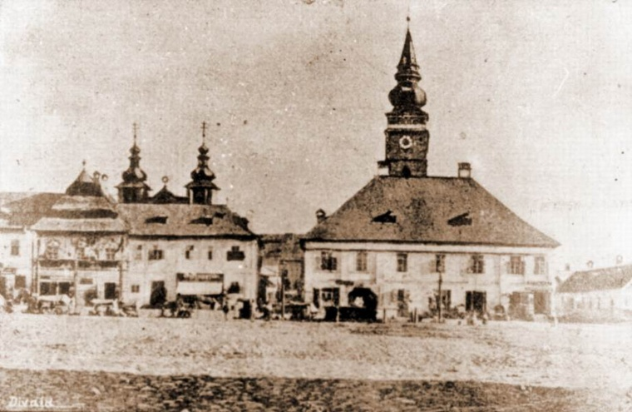
Nagybánya főtere a XIX. század közepén
1445-től a két bányaváros, Nagybánya és Felsőbánya Hunyadi János birtokába került, aki maga is járt Nagybányán, piacán kastélyt is építtetett, amely 1459-től felesége, Szilágyi Erzsébet tulajdonát képezte. Hunyadi János idején a bányászat ismét virágzásnak indult, a pénzverdéhez Olaszországból hozatott szakembereket. 1458-ban mindkét város Mátyás király tulajdonába jutott, aki megerősítette a város privilégiumait, különösen azokat, amelyek a környék bányászatának fellendítését szolgálták. 1468. augusztus 30-án Olomutzban (Olmütz) keltezett okiratában Mátyás 13 000 aranyforintért egy évre a Zazar parti városnak adta bérbe a nagybányai, offenbányai és szebeni pénzverdéket, ami mindenképpen a város akkori gazdagságát bizonyítja.
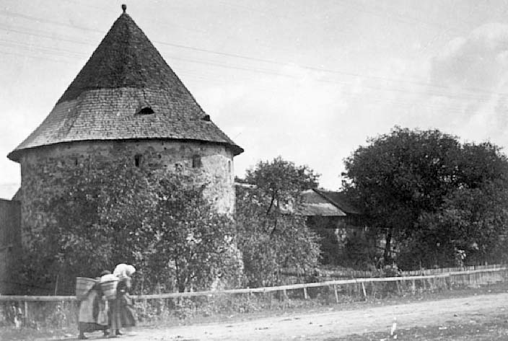
A Mészárosok bástyája
Mátyás uralkodásához még egy jelentős esemény kapcsolódik: 1469. november 9-én Budán keltezett oklevelében Nagybánya városának kérésére újra megengedte, hogy a moldovai románok („Valachorum Moldavensis”) betörései miatt a várost falakkal, sánccal és bástyákkal vehesse körül. A városfalakkal körülvett rész egy szabálytalan négyszöget alkotott, amelyet északról a Zazar mosott, délen pedig a mai élelmiszerpiac határolt, ott, ahol a Mészárosok bástyája ma is Nagybánya középkorát idézi. A védrendszernek két nagy kapuja volt, a Híd utcai és a piac környéki Magyar kapu, felvonóhidakkal. A Szatmári és Felsőbányai utcán egy-egy kiskapu volt. A kőből, deszkapalánkból és döngölt agyagból épített falakat az északi, Zazar felőli oldal kivételével, sáncrendszer vette körül „melybe mindenkor annyi vizet lehetett bocsátani, amennyit a szükség kívánt”. Ezt a rendszert több helyen bástyák erősítették, melyek neve ma is ismeretes: Veres-torony, Kádárok, Szűcsök, Mészárosok, Fazekasok bástyája, de volt Királybástya is.
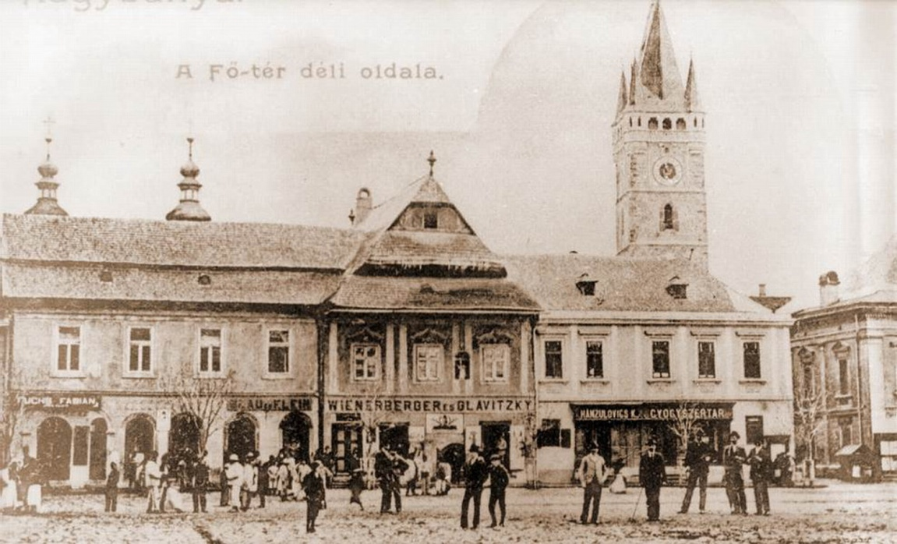
Nagybánya főtere a XX. század elején
A XVIII. század végén, a XIX. század elején a még megmaradt falak és bástyák is elvesztették jelentőségüket, lebontásra kerültek.
1560-ban az árulásairól ismert Balassa Menyhért a mai római katolikus temető területén várkastélyt építtetett, amit Schwendi Lázár császári generális 1565 után várrá alakított át, s amelyet János Zsigmond, Erdély fejedelme, az 1567-es ostrom idején leromboltatott.
Nagybánya Erdély azon városai közé tartozott, ahol – Kolozsvár, Brassó, Szeben és Beszterce mellett – legkorábban rendeződtek az iparviszonyok. Az azonos ipart űzők külön testületeket, céheket alkottak. A szabók céhe (sartores) 1412-ben, a szűcsöké (pelionum) 1479-ben, a mészárosoké (laniones) 1506-ban, a fazekasoké (figulus) 1569-ben, a lakatosoké 1572-ben, a vargáké (cerdones) 1581-ben alakult meg. A XVII. században kádárok, kőművesek, kovácsok, késcsinálók, pékek, bádogosok és más mesterségbeliek alakítanak céhet. A mesterek általában a legtehetősebb polgárok közé tartoztak, akik a város vezetésében is jelentős szerepet töltöttek be.

Nagybányán vert ezüsttalér, Báthory Zsigmond erdélyi fejedelmet ábrázolva (1593)
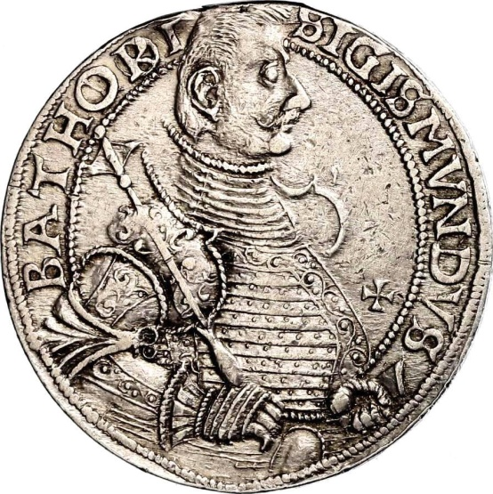
A nagybányai ötvösök már a XV. században országszerte ismertek voltak, a kőfaragókkal, kőművesekkel, ácsokkal, képírókkal és más mesterekkel együtt a fejedelmi udvarba, várakba és a befolyásos erdélyi főurak szolgálatába is eljutottak. Kiemelő személyiség volt Bánfihunyadi Ötvös János, aki 1606-ban Nagybányáról külföldre távozott, majd 1613-ban a londoni Gresham kollégium tanára lett. 1648-ban bekövetkezett haláláig kizárólag a tudománynak élt, halála után egy évszázaddal is mint kora egyik legkiválóbb angol tudósáról emlékeztek meg. Jeles képviselője volt a nagybányai ötvösségnek Ocsovay Dániel is, aki többek között II. Rákóczi Ferenc fejedelem pecsétnyomóját készítette.
A XIV. század végéről származik Nagybánya városának egyik korai emléke, a város nyolcszögű pecsétnyomója, egy ismeretlen nagybányai ötvös munkája – amely nemrég „tűnt el” a nagybányai múzeum gyűjteményéből. Mezejében egy bányabejáratot, kétoldalt tölgyfaágakat, valamint két bányászt ábrázol, a felső részen trónon ülve I. István királyt, a város védőszentjét láthatjuk. A pecsét tartalmas latin nyelvű „körirata”: „S.D.R.D. (Sigillum de Rivulo Dominarum) Mutuus amor civium optimum est civitatis firmamentum”, vagyis: „A polgárság egymás iránti szeretete a város legnagyobb erőssége”.

Válságos korszakok
A Mátyás király halálát követő évtizedek Nagybánya részére is válságos időket hoztak. Az Erdélyi Fejedelemség megalakulása (1541) után ádáz versengés és harc dúlt a bányavidék megszerzéséért, Habsburg Ferdinánd és Zápolya János utóda között. 1544-ben a tordai országgyűlés kimondta Erdély és a Partium egyesülését.
A történelmi tévedések elkerülése céljából rögzítenünk kell, hogy a Partium – magyarul Részek – összetevőit azok a középkori erdélyi vajdaság területétől nyugatra és északra elterült megyék és vidékek alkották, amelyeknek nemesi közösségei az egységes magyar királyság három részre szakadása során az erdélyi fejedelmet ismerték el főuruknak. Északról dél felé haladva a Partiumot Máramaros, KözépSzolnok, Kraszna, Bihar és Zaránd megyék, a KözépSzolnokból már korábban kiszakadt Kővárvidéke, valamint a török foglaltságtól még mentesült lugosi és karánsebesi területek alkották. Szatmár megye és ennek keretében Nagybánya és Felsőbánya nem tartoztak a Partiumhoz! Diétai és országgyűlési követeiket rendszerint Pozsonyba küldték és számukra általában a magyarországi törvények voltak a mérvadók. Később az erdélyi fejedelmek többsége Nagybányára és az egész Bányavidékre kiterjesztette hatalmát, az esetek többségében azonban – a birtokszerző család kihalása után – a Bányavidék ismét a királyi Magyarorság keleti területévé vált.

Nagybánya pecsétje 1483-ban
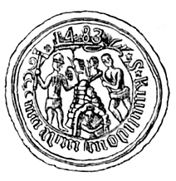
Nagybánya és környéke 1551-ben I. Ferdinánd, majd a XVI. század utolsó évtizedeiben a Báthoriak kezébe került, akik a kincstári bányákat a pénzverdével együtt bérlőkkel műveltették. A Herberstein és Lisibon családok rablógazdálkodást folytattak, céljuk az volt, hogy kis ráfordítással minél nagyobb haszonra tegyenek szert, s ez lassan a bányák bezárásához vezetett. Az itteni bányakamara 1556-ban készült első ismert leltára „in monte Zazar” (azaz a Kereszthegyen) hat külön bányáról tesz említést, a leghosszabb altárna 674 ölnyire (1 öl = 2,88 m) hatolt a hegy alá. A bányafelszerelések, a függőleges szállításra szolgáló „maschinák”, „Geppely”-ek léte bizonyítja, hogy bányáink műszaki felszereltsége a kor európai színvonalán állt, az összeírást végző szakemberek azonban a bányák többségét már ekkor elhagyott és elhanyagolt állapotban találta.
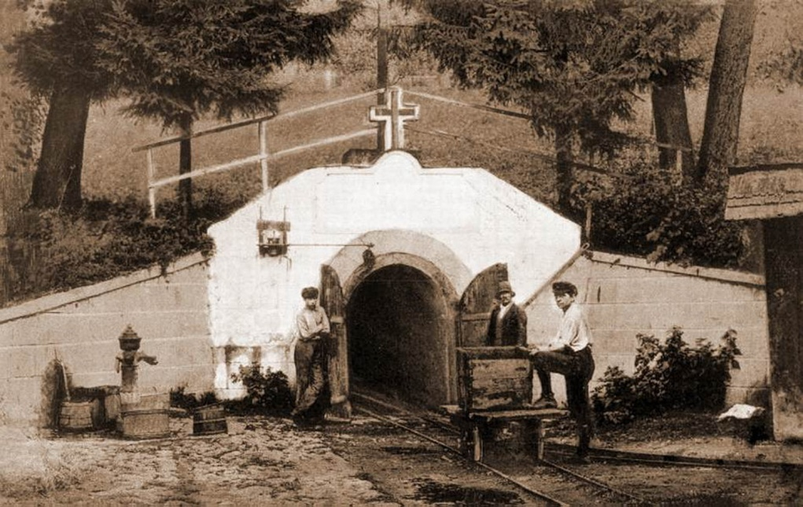
A Kereszthegyi bányabejárat
1620-ban Bethlen Gábor, Erdély fejedelme a bérlési jogot Nagybánya városára ruházta át. A város közvetlen közelében ekkor három bánya működött kincstári tulajdonban: a „Nagyverem” (Grossgrube), a „Gönczvár” és a „Kisgepel”.
Ami a bányatechnikát illeti, ebben a korban a bányászok munkaeszköze a véső, kalapács és fúró volt, s faggyúmécses fényénél dolgoztak. A krónikák csak 1650-től jelzik, hogy Nagybányán „puskaportörő malom” működik. A kitermelt ércet bőrzsákokban, talicskákon, fából készült síneken mozgó „hunfutók”-kal juttatták az akna szájához, ahonnan „géppelyek” és „maschinák” emelték a felszínre. A felszínre hozott ércet előbb a „Stompházban” (zúzdában), majd a nagybányai kincstári kamara tulajdonában lévő két kohóban dolgozták fel. Az innen kikerülő nemesfém a pénzverdébe került.
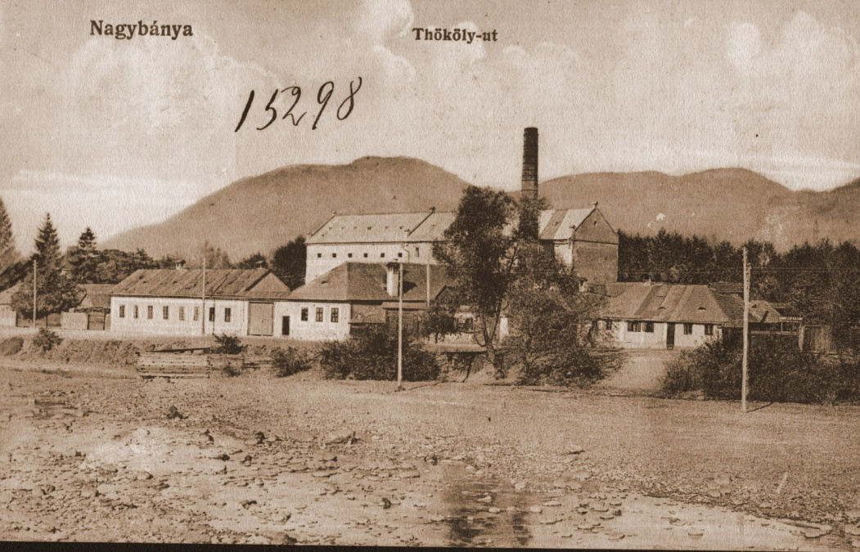
Malom a Zazar-parton
A XVII. század első felében Nagybánya bányászatában ismét fellendülés tapasztalható, amit csak a század második felében kirobbanó háborúskodások állítottak meg. A nagybányai kincstári bányákban, zúzdákban, kohóknál és pénzverőháznál ekkor összesen 426 személy dolgozott. A fizetett munkaerőn kívül a Nagybánya városához tartozó Alsó- és Felsőújfalu, Felsőfernezely, Láposbánya és Lénárdfalu jobbágyai, valamint a kincstárhoz tartozó Szakállasdombó, Dánfalva, Alsófernezely, Hidegkút, Feketefalva, Lacfalu, Románkékes, Oroszfalva, Nyárfás és Sürgyefalu (Dióshalom) lakói is kötelesek voltak a kincstári bányánál különböző munkákat elvégezni.
A bányákból eredő haszon mellett Nagybánya városa a malmokból, sörfőzőházból, gyümölcs- és szőlőtermesztésből, az erdők haszonbéréből is jelentős jövedelemre tett szert. A város északi hegyoldalain, Borkúttól Fernezelyig, a Décsény, Szűzkő, Morgóalja és Virághegy lejtőin a lakosság gyümölcs- és szőlőtermesztéssel foglalkozott. Az 1598/99. évi dézsmaborokból összesen 69 hordó, illetve 3977 veder bor került a város pincéibe. 1645-ben a város hat szőlője után 97 hordó bort, azaz 4947 veder bort szüreteltek. A szelídgesztenye termesztéséről az eddigi feltárt első adataink 1628-ból származnak. Nagybányán a szelídgesztenye volt az a nemes gyümölcs, amellyel a város tanácsa az erdélyi fejedelmeknek és magasabb beosztású főuraknak igyekezett kedveskedni.
A XVII. század közepén Nagybánya a tranzit kereskedelem fontos állomása volt. A 15 napig tartó Szent Márton napi (november 11.) vásárokra nemcsak Erdély nagyobb központjainak kereskedői, hanem görög, török, lengyel, magyar, szerb és román kereskedők is elhozták áruikat.
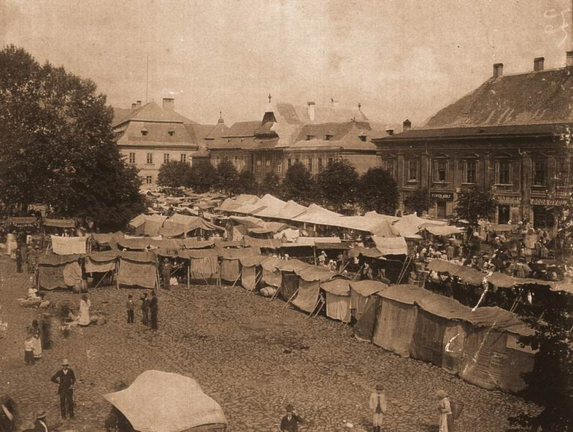
Vásár a főtéren (XIX. század közepe)

Török, osztrák hadak között
A XVII. század derekán Nagybánya és Felsőbánya – bányáival együtt – I. Rákóczi György, majd II. Rákóczi György erdélyi fejedelmek birtokába kerültek. A szerencsétlenül végződött lengyelországi hadjárat idején II. Rákóczi György csapatai tájainkon vonultak végig, majd a vereség utáni visszavonulásukban az őt segítő Constantin Șerban havasalföldi fejedelem, és Gheorghe Ștefan csapatai Moldovából rövid időre szintén Nagybányán és környékén tartózkodtak.
1660-ban Ali váradi pasa csapatai a Bányavidék falvaiban portyáztak, felégetve és elpusztítva mindent, ami útjukba került. Nagybánya városa csak 10 000 tallér ellenében ússza meg a pusztítást, az ennek érdekében felvett kölcsönt csak 1737-ben sikerült teljes egészében kiegyenlítenie. Ekkor jegyzi meg Enyedi István, a város jegyzője: „... Isten büntesse meg a gonosz törököt tettéért”.
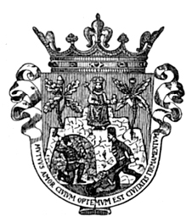
Nagybánya címere a XVIII. században
A portyázó török csapatokkal együtt az ismert török utazó és történetíró, Evlia Cselebi 1661-ben Nagybányán is megfordult, és a városról többek között a következőket írta: „Nikbánedzser vára [Nagy-Bánya]... négy oldalról magas hegyek által körülvett völgyben fekszik. Negyvenezer szőllőkertje van. Lakosainak foglalkozása és kenyérkeresete a borkészítés és boreladás. Vára az említett völgyben négyszög alakú, magas kőkerítésű nagy vár. Kerülete teljes ötezer lépés. Nyugati oldala mesterségesen készült mocsáros hely, mely a városbeliek menedékhelye. A várárok széles, de nem mély és tele van vízzel. [...] Három kapuja, három különböző irányba néző erős kapu. [...] Tizenegy tornyos monostora van. Főiskolája, papi házai, csársija és bazárja jól rendezettek és szépek. [...] A vár közepén, a városház közelében levő pénzverő épület érdekes látnivaló; Erdélyország minden aranyát és gurusát itt verik.
A váron kívül [...] nagy külvárosa van, mely a folyó két partján fekvő díszes város, gyönyörű rácsos kerítésű szőllőkkel és kertekkel. A folyón magyar szerkezetű mesterséges vizimalmok vannak, melyek különféle finom lisztet szolgáltatnak [...] úgy, hogy az embernek hozzá sem kell nyúlnia, csak a búzát kell felönteni. [...] Lakossága jókedvű és mulató emberekből áll. Mindegyiknek a szőllőjében egy-egy kastélya van.” – írja Cselebi a városról, amelyről úgy tudja, hogy a magyar nyelv először itt keletkezett, így kis válogatást is közöl a legáltalánosabb magyar kifejezésekből.
Amikor Cselebi a város „rendezett” főiskolájáról az idézett sorokat papírra vetette, a város polgárait reformáló Kopácsi István által 1547-ben alapított hírneves nagybányai Schola Rivulina, Erdély első középiskolája már fénykorát élte. A szokásos gimnáziumi tantárgyak mellett teológiát, logikát, poétikát, retorikát és filozófiát is tanítottak benne, gazdag könyvtára kb. 682 tudományos munkával és több mint 1200 kötettel rendelkezett, ami főiskolai jelleget biztosított az Erdély-szerte elismert intézménynek. Végzettjei főleg mint tanítók és papok helyezkedtek el. A város igyekezett anyagilag is támogatni az iskolát, a legjobb tanulókat neves külföldi felsőfokú intézményekben taníttatta.
A Schola emeletes épülete a főtér délkeleti oldalán, a gótikus Szent István templom szomszédságában állott. Olyan hírességek tanítottak itt, mint az iskolaalapító Kopácsi István, a humanista műveltségű tankönyvíró Buzinkai Mihály, Nánási István fordító és még sok más jeles személyiség. Ennek az iskolának a szellemét szívta magába a később Európa-szerte elismert nyomdász, Misztótfalusi Kis Miklós, Szepsi Csombor Márton, az első nyomtatott magyar útleírás szerzője, és Balsaréti Vitus János, aki több sebészeti könyvet írt magyar nyelven.
A Szatmári Békét követő erőszakos Habsburg központosítási törekvések nyomán a Schola Rivulina 1712-ben elvesztette nyilvános jellegét és 1755-ben átadta helyét a jezsuiták, majd a minoriták vezette középiskolának.

